4 questions à des artistes Solidays 2015
Publié il y a 25 jours par Lucile A (consulté le 28/06/15)
Moins d'un mois avant le début de Solidays ! La majorité des artistes a été dévoilée et le montage des scènes va bientôt commencer. NEONmag.fr a rencontré Fakear et Faada Freddy, deux artistes qui soutiennent et participent au festival cette année, et Claudia Tagbo, marraine depuis plus de 5 ans de Solidarité Sida.
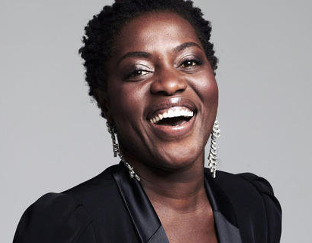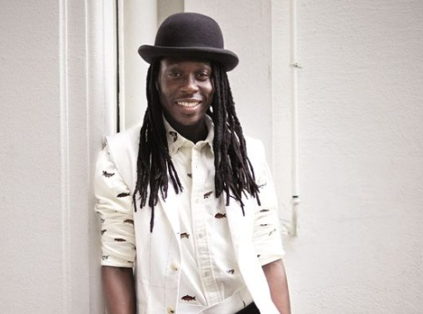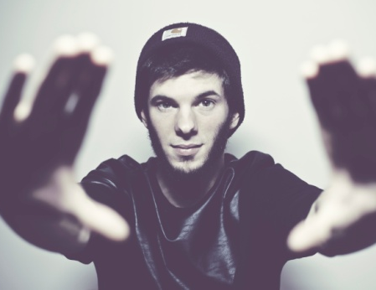Claudia Tagbo, Faada Freddy et Fakear
L’année dernière, 175 000 festivaliers se sont rués à l’Hippodrome de Longchamp pour soutenir la lutte contre le SIDA. Cette année, ils seront autant, si ce n'est plus, […] à s'y rendre ! Plus d'une centaine de milliers de personnes assisteront aux 80 concerts qui seront donnés dans le cadre du festival que Luc Barruet, Directeur-Fondateur de Solidarité SIDA, considère comme "un outil contre la détresse humaine". Lilly Wood & The Prick, Chinese Man, IAM, Izia, The Avener, Paul Kalkbrenner, Yelle, Die Antwoord, et encore tout plein d'autres artistes super chouettes seront présents pour se battre contre le SIDA, une maladie qui touche aujourd’hui plus de 35 millions de personnes dans le monde. NEONmag.fr a rencontré trois de ces nombreux artistes à participer à Solidays 2015 : Fakear, la nouvelle révélation française de l’électro, le dandy Faada Freddy et l'humoriste Claudia Tagbo, marraine du festival depuis plusieurs années.
NEONmag.fr : Pourquoi participez-vous à Solidays ?
Fakear : C’est un honneur de porter cette cause ! C’est plus qu’un festival normal et c’est quelque chose qui porte un message important. Je suis hyper intimidé de le porter auprès de grands noms de la musique, du cinéma et de la politique. Ça dépasse le seul cadre artistique.
Faada Freddy : C’est très important pour moi, parce que ça m’offre la chance d’être au service de l’humanité pour une cause commune. Le SIDA est partout, il ne connaît pas de frontière, pas de race, ni de couleur. Je suis là pour donner de la voix pour la prévention, mais aussi parce qu’avec la musique, nous comptons donner un très fort message au monde. Et pour guérir aussi, parce que la musique guérit.
Claudia Tagbo : Parce qu’on n’a pas encore trouvé de remède. Alors il faut marteler, marteler, marteler pour faire passer le message. Il ne faut pas lâcher.
NEONmag.fr : Quel message faut-il garder de ce festival ?
Fakear : Ce truc hyper inter-cultures en fait, de regrouper tout le monde sous le même drapeau : le drapeau de cette lutte contre cette maladie très grave […]. La cohésion et le rassemblement de tout le monde pour la même cause, c’est vraiment beau.
Faada Freddy : Le SIDA n’a pas disparu. Il est toujours là. C’est une réalité mais pas une vérité. La réalité c’est que le SIDA existe, la vérité c’est que nous pouvons être plus forts que cette maladie. [….]
NEONmag.fr : Pourquoi est-ce important que chaque année, des centaines de milliers de festivaliers foulent la pelouse de Solidays ?
Fakear : Car c’est une manière de prendre part à cette sensibilisation, à ce mouvement de solidarité. […] Heureusement que les festivaliers sont là car sinon, cela n’aurait pas cette ampleur-là ni cette portée-là.
Faada Freddy : Parce qu’il y a de la musique et de l’art, et que l’art est l’un des appels les mieux partagés. Je pense que c’est par le biais de cet art que nous pouvons faire passer des messages et les organisateurs le savent. Ils savent que la musique a un pouvoir, celui de rassembler. Et une fois qu’il y a une assemblée, je pense que le message peut passer plus vite.
Claudia Tagbo : On va pas se mentir, il y a une entrée donc ça permet de récolter des fonds, grâce auxquels Solidarité Sida et donc Solidays vont continuer de vivre. Des fonds que l'association va continuer de redistribuer dans des endroits que l'on n’imagine même pas. […]
NEONmag.fr : Un mot pour décrire ce festival ?
Fakear : "Maisha", ça veut dire "la vie" en swahili, une des langues de l’Afrique du Sud qui est l’un des pays les plus touchés par le SIDA.
Faada Freddy : C’est le festival de l’humanité, de la solidarité. C’est le festival où chacun réalise que nous sommes tous liés.
Claudia Tagbo : Ouverture d’esprit. On nous oblige dans nos sociétés à fermer nos portes et à rester focalisés sur nous-mêmes. On a trop d’idées toutes faites sur la maladie. Parce qu’il n’y a pas que les gays, les drogués ou les noirs qui sont atteints du SIDA.
Crédit : neonmag.fr

Source : http://www.neonmag.fr/4-questions-a-des-artistes-solidays-2015-a405093.html

BONS Fiche apprenant

